供应商注册操作手册

1、系统网址：https://srm.longi.com:6080/

2、登录界面：
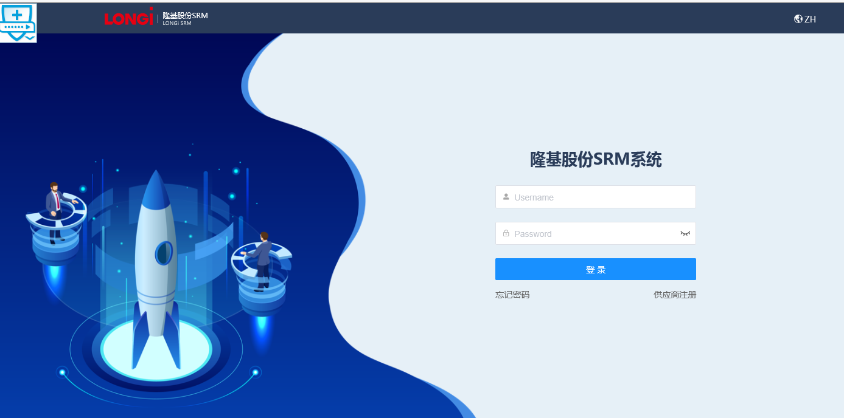
点击供应商注册按钮
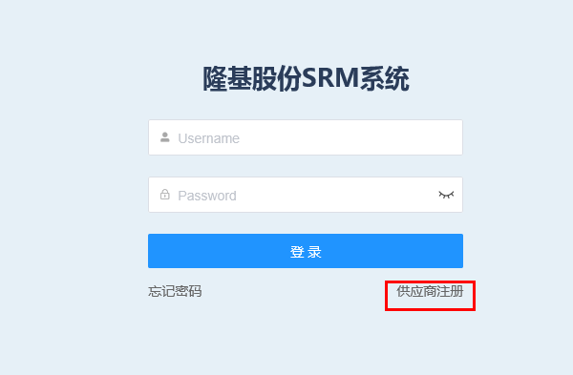

3、供应商注册界面
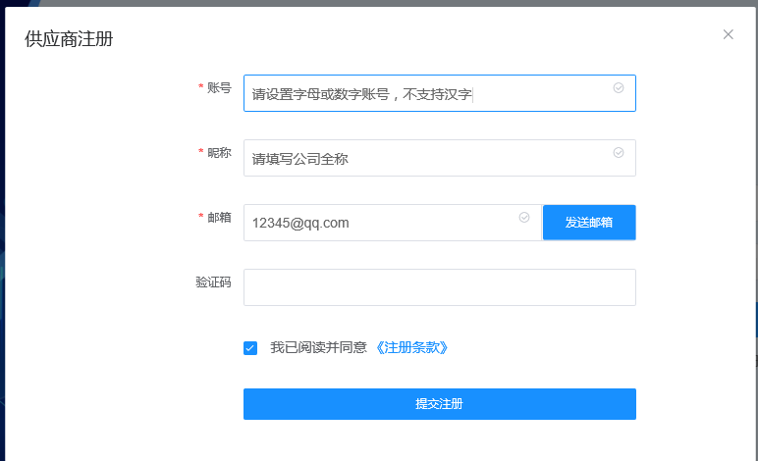
账号：供应商自行设置的账号，只能为数字，字母，和字符，不能为汉字。
昵称：请填写公司全名
邮箱：请填写公司邮箱或业务常用邮箱，禁止使用一次性邮箱。
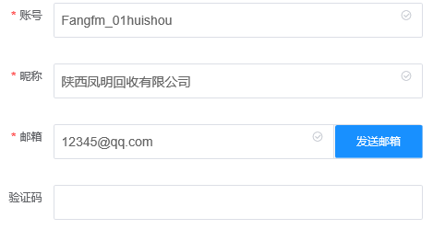
输入邮箱地址后，点击发送邮箱按钮
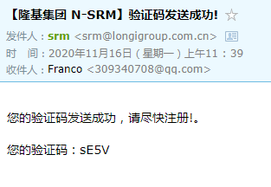
将邮箱收到的验证码输入验证码框内；
勾选“我已阅读并同意”后，点击提交注册按钮。
提交后弹出提示框
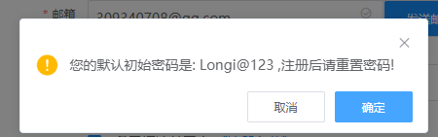
提示初始密码为Longi@123 此处点击确定，登录后修改密码即可。

4、企业性质选择界面
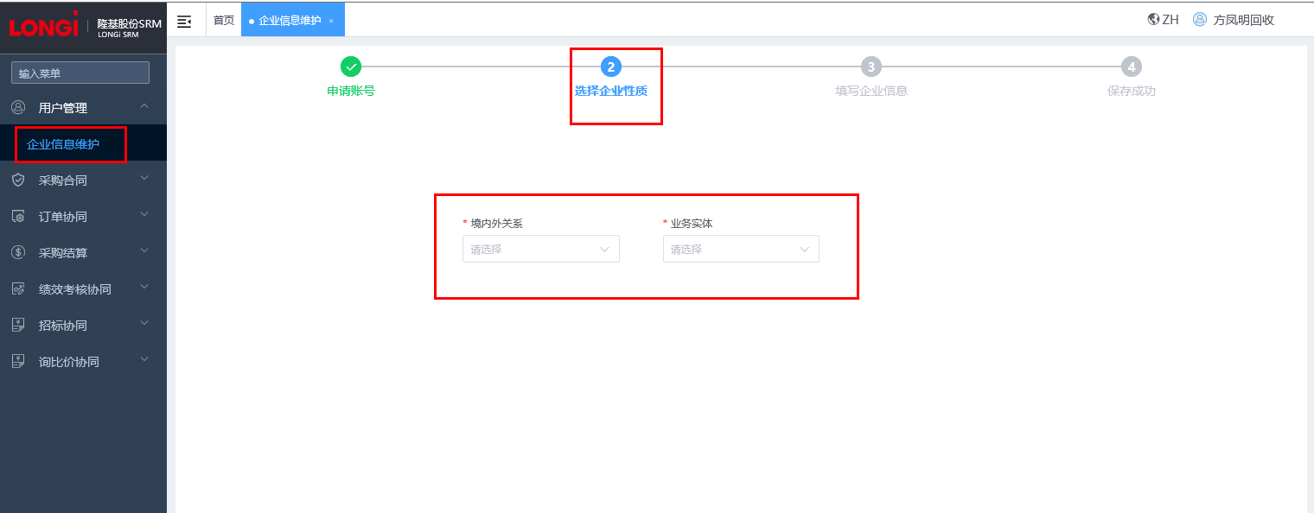
境内外关系：境内供应商
企业性质：如实选择对应的企业性质
业务实体：境内外关系选择境内时，自动弹出业务实体框，业务实体选择隆基乐叶光伏科技有限公司

点击下一步进入填写企业信息界面

5、填写企业信息总界面
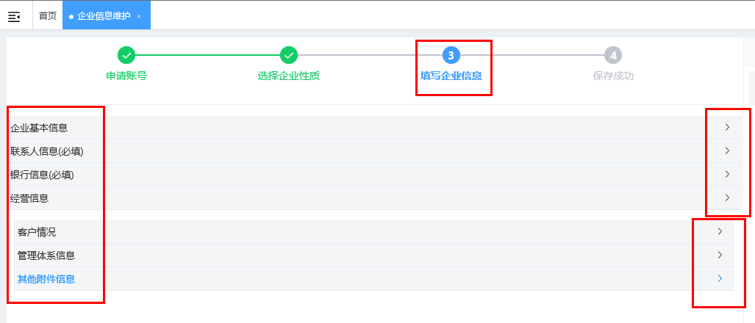
点击右侧箭头，可以进行展开和折叠

6、企业基本信息界面
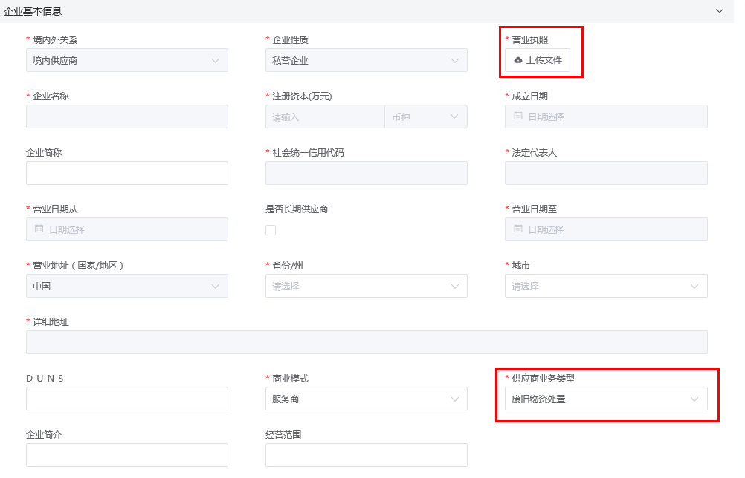
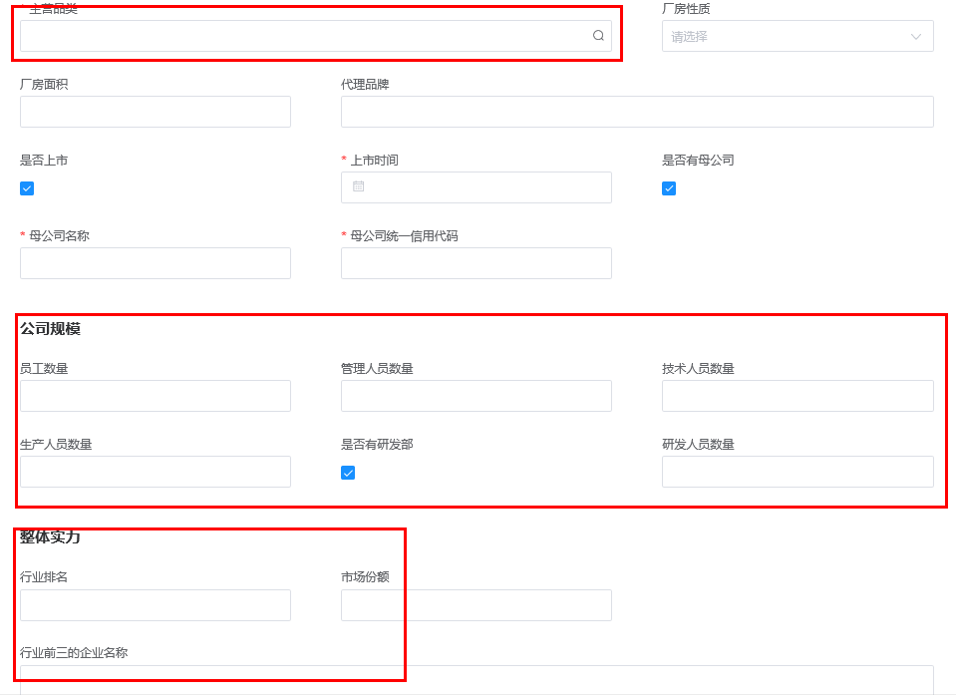
营业执照：请上传营业执照图片，系统会自动识别填充部分信息，营业执照有效期，看下填写提示，有个小问号那里
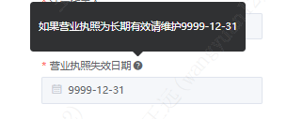
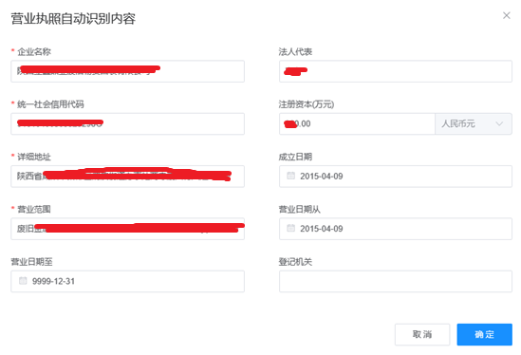
请检查系统提取的信息，如有误，请修改，如无误，点击右下角确认按钮进行填充；
企业简称：请按“地理位置+简称”的形式，一般4-5个汉字长单。比如“新疆天华，西安隆基”
是否长期供应商：如果营业执照是长期，则勾选，如果是固定期限，则不需要勾选。
省份/州/城市：填写公司注册省份及城市
商业模式：请选择服务商
供应商业务类型：请选择废旧物资处置
主营品类：点击填充框右边的放大镜图标，弹出如下小窗口，
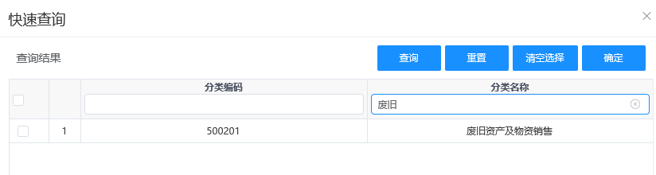
在分类名称中输入“废旧”，点击查询按钮，勾选序号前面的复选框后，点击确定按钮。
厂房性质/厂房面积:请如实填写厂房信息。
是否上市/是否有母公司：如不涉及上市及母公司，请去掉勾选；
公司规模：如实填写公司人员规模；
整理实力：请如实填写行业排名、市场份额等信息。

7、联系人信息界面
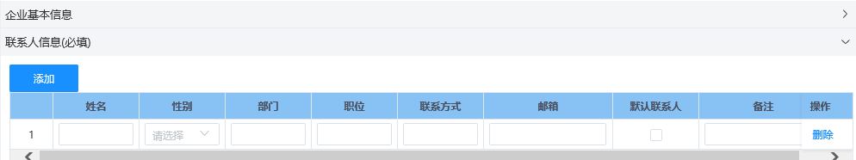
点击添加按钮，按内容进行填写。如有多位联系人，请继续点添加进行增加。

8、银行信息界面
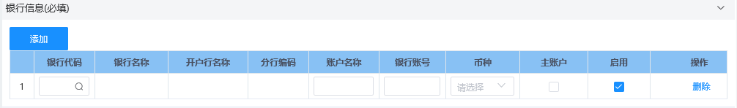
银行信息请补充完整，银行账户名称，必须和开户行名称一致，并勾选启用，勾选主账号

9、经营信息界面
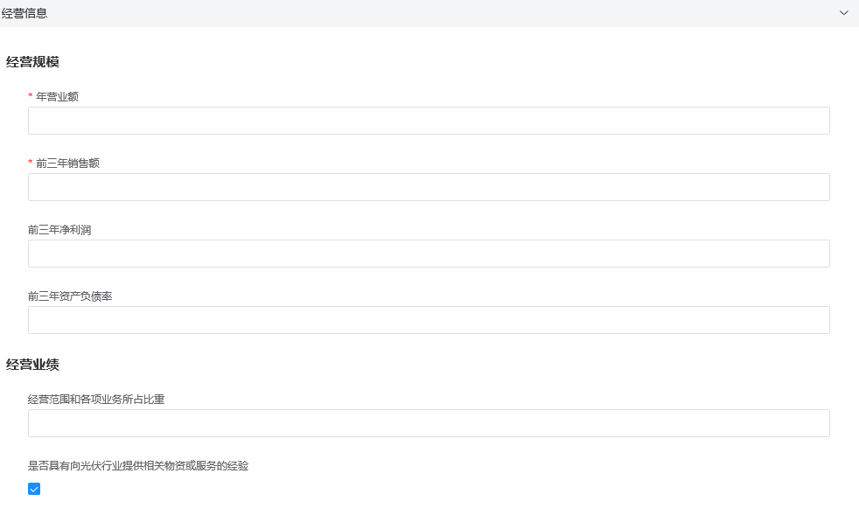
经营规模：信息请填写贵司年营业额，前三年销售额，前三年净利润、资产负债率
经营业绩：经营范围和各项比重。
发展规划：简单写明
研发能力：简要说明
产品说明：简要说明
质量管控：/
设备信息：简要描述贵司设备名称、数量等
产品能力信息：简要描述贵司主营产品、工艺、营业额等
售后服务：请简要描述售后能力情况

10、客户情况界面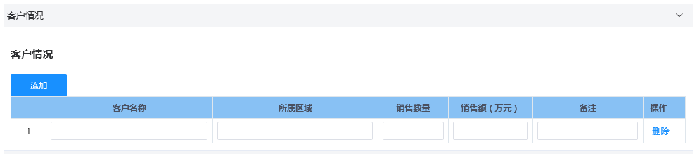
请填写贵司主要客户及合作金额。（填1-2个即可）

11、管理体系界面
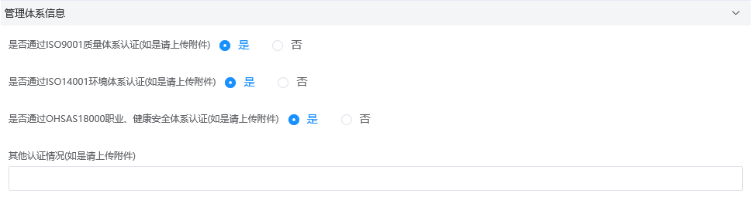
请如实勾选是或否，如有其它认证，请在下方上传附件

12、其他附件信息
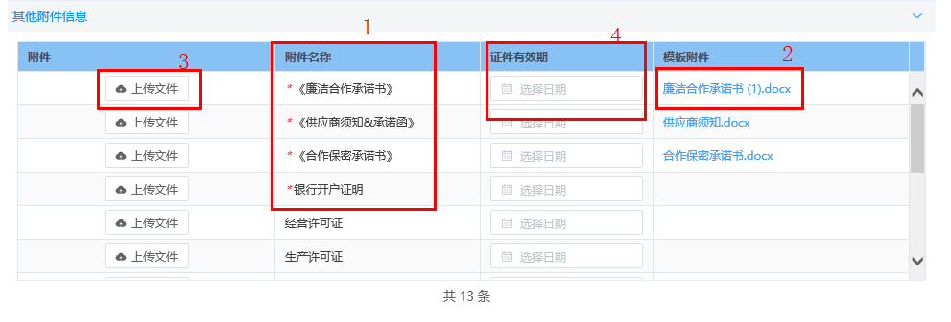
附件名称：标红色小点的为必填项；
模板附件：请在第2个红框处下载对应附件的模板，填写完整后打印、盖章、盖骑缝章；
上传附件：以电子版的形式在红框3处上传。
证件有效期：请填写2050年1月1日
注意：以上前三个文件需下载模板，打印-签字-盖章-并加盖骑缝章。第四个文件：银行开户证明，也许提供盖章版扫描件或图片
13、业绩证明-在此上传贵司有驻场处置过废旧物资的证明（可以是 贵司与其他公司的合作合同的首页或盖章页照片，自行遮盖保密信息）
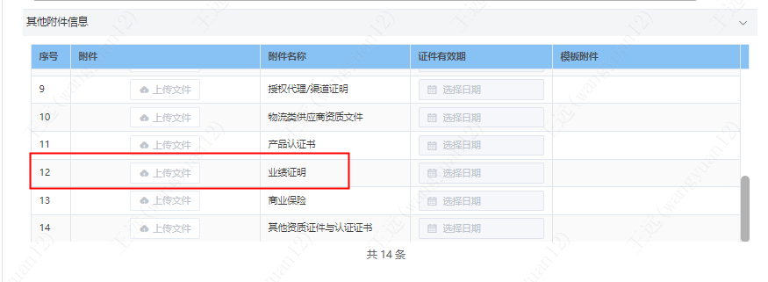
14、检查提交界面
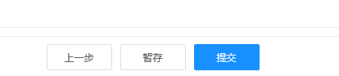
全部信息填写完成后，点暂存按钮进行保存，点击上一步和下一步检查，确认无误后点提交，注册过程完成

